**Информация**

**по проведению мероприятий с 15 февраля по 15 марта 2019 года по случаю празднования «Всемирного дня Гражданской обороны 1 марта»**

**КГУ «Куропаткинская СШ»**

С 15 февраля по 15 марта 2019 года в Куропаткинской СШ проходил месячник по случаю празднования «Всемирного дня Гражданской обороны

1 марта»**.** Согласно плана были проведены следующие мероприятия: открытые классные часы, открытые беседы, конкурс рисунков, просмотр фильмов о ГО, внеклассные уроки – презентации, слайды, военно – спортивная игры и отработано тренировка эвакуации из здания школы «Внимание всем!».

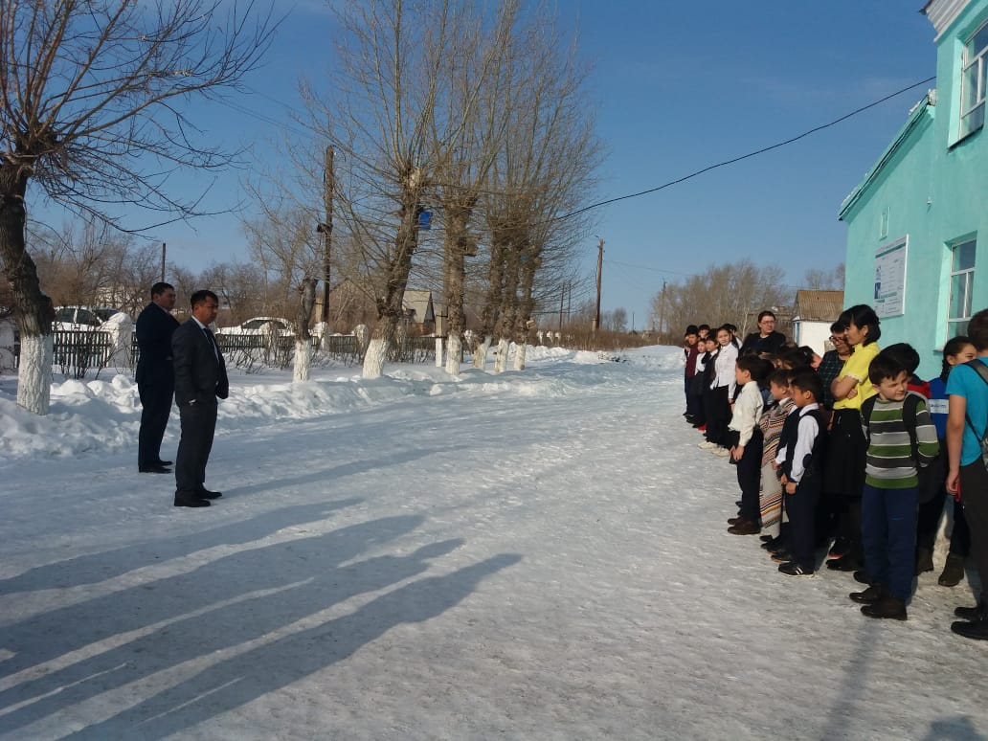 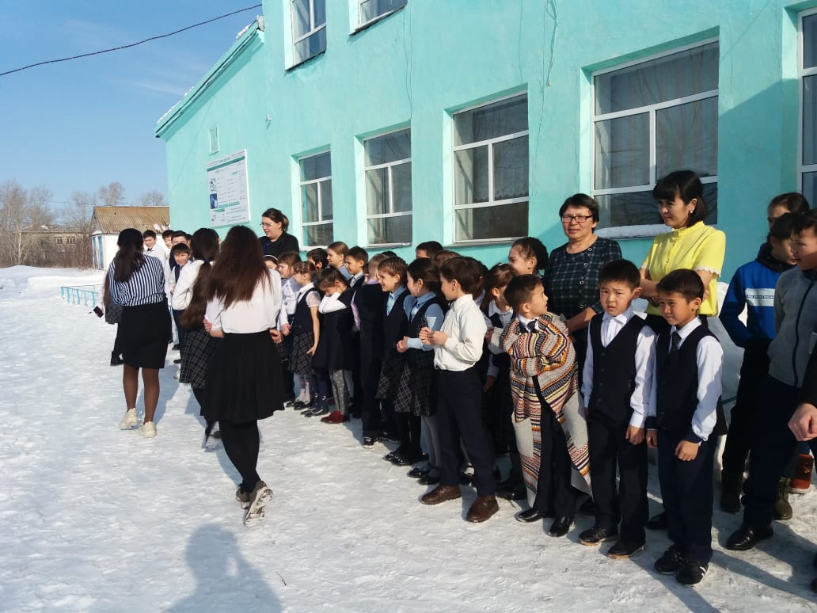

Самым важным мероприятием стала эвакуация детей, преподавателей и обслуживающего персонала из здания школы в случае пожара. Эвакуация детей.

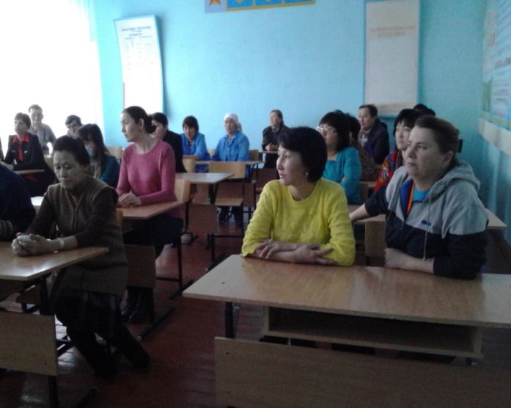 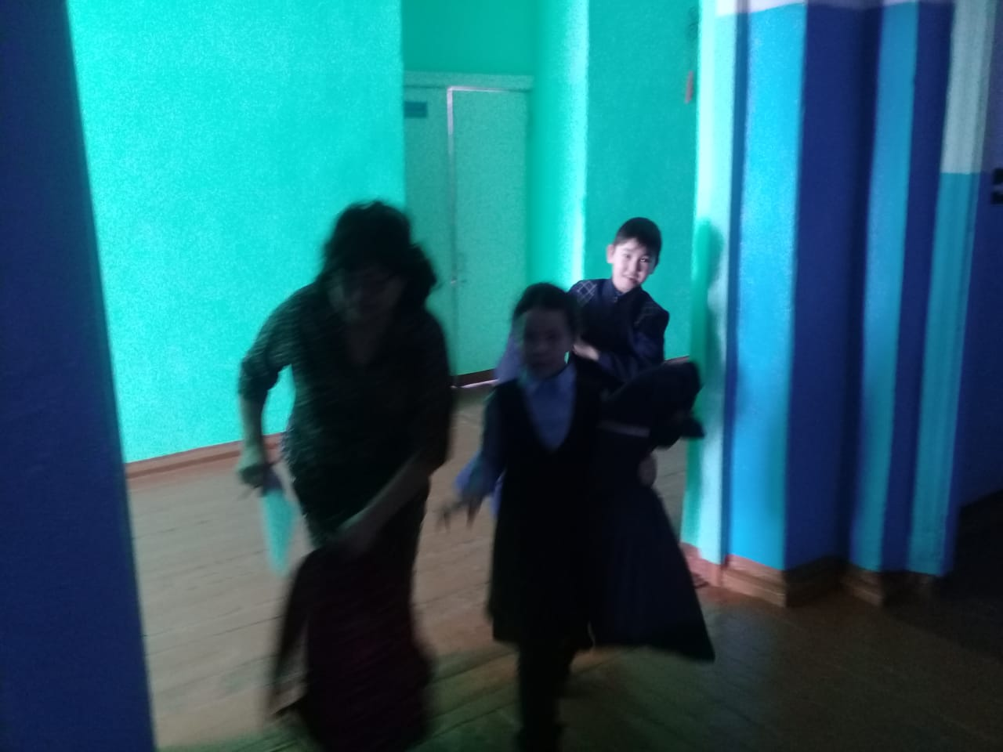

Совещание сотрудников школы. Инструктаж и получение задач на проведение учебной тренировки по эвакуации. Вывод детей с начального звена.

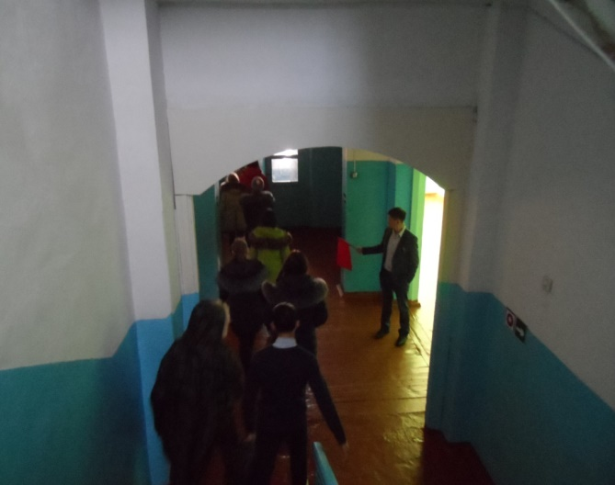 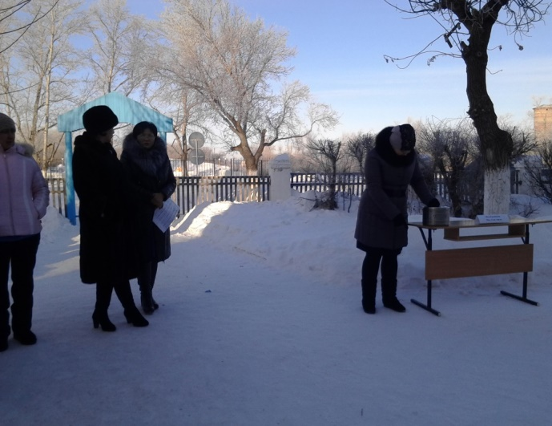

Вывод детей через пожарные выходы Пункт оказание мед.помощи.

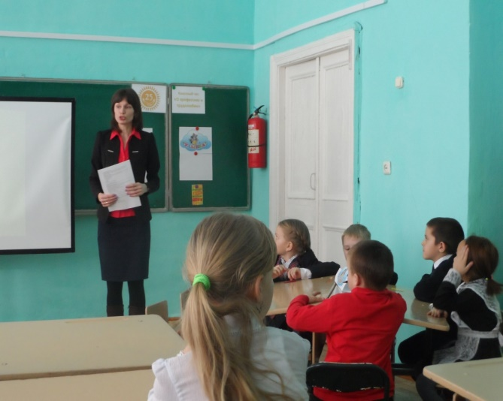 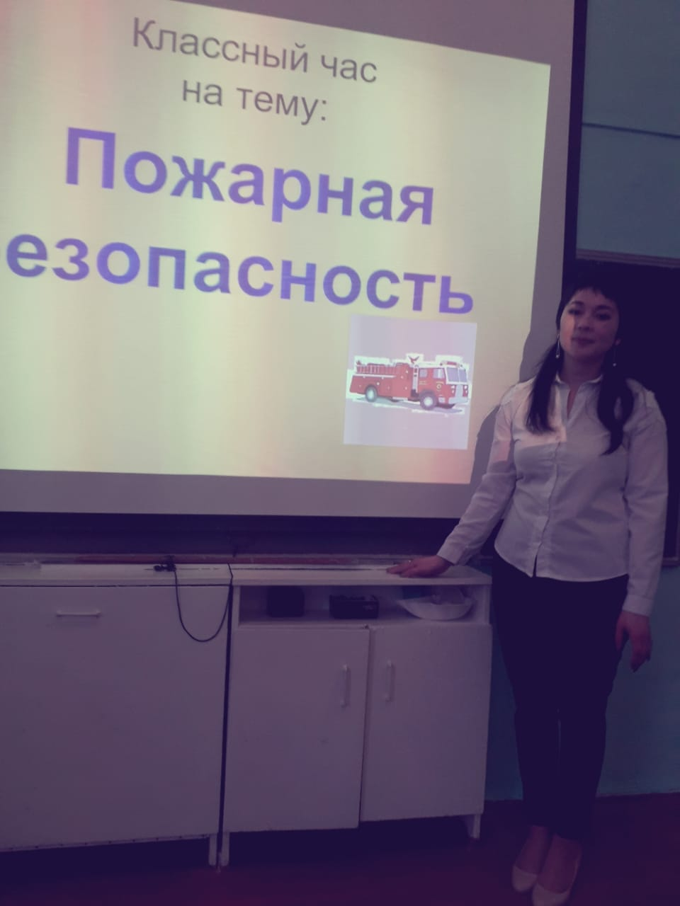

Открытые классные часы в начальных классах.

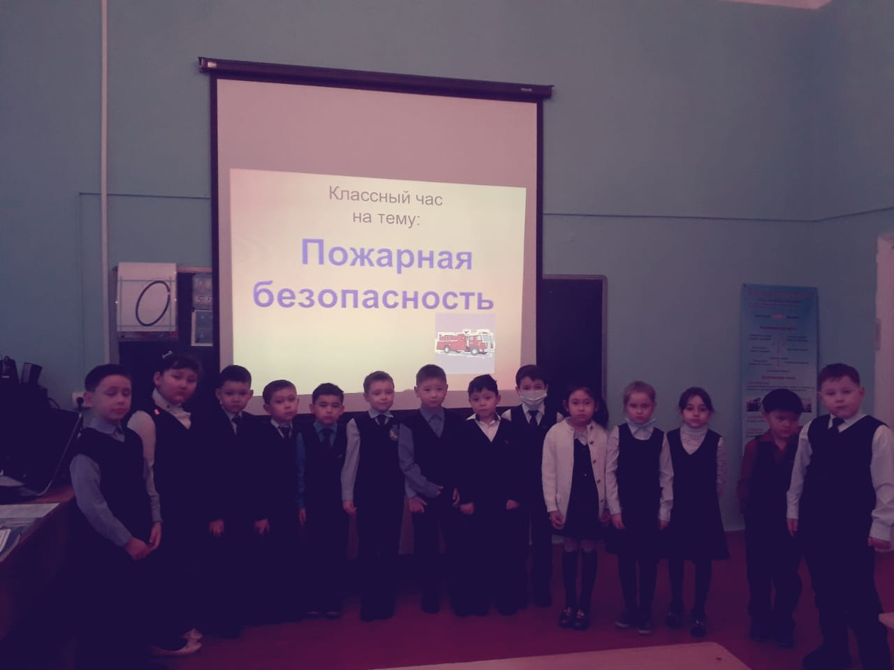 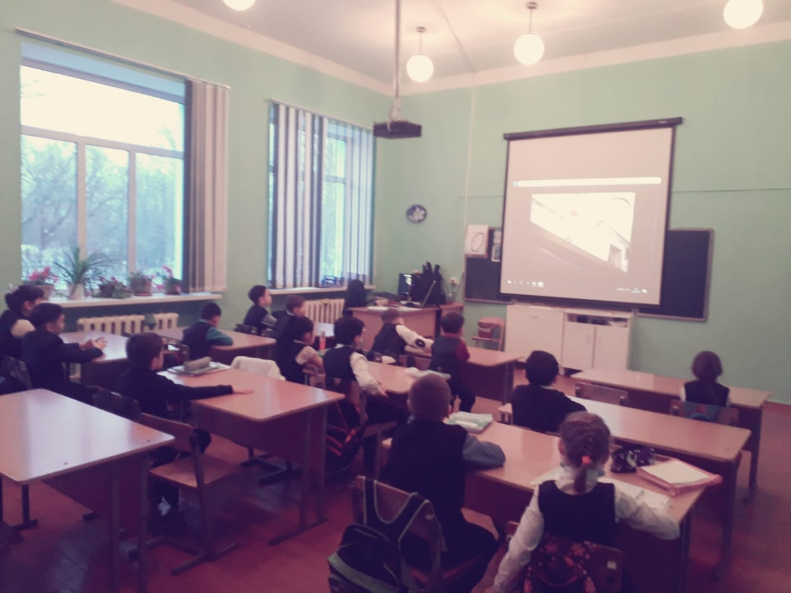

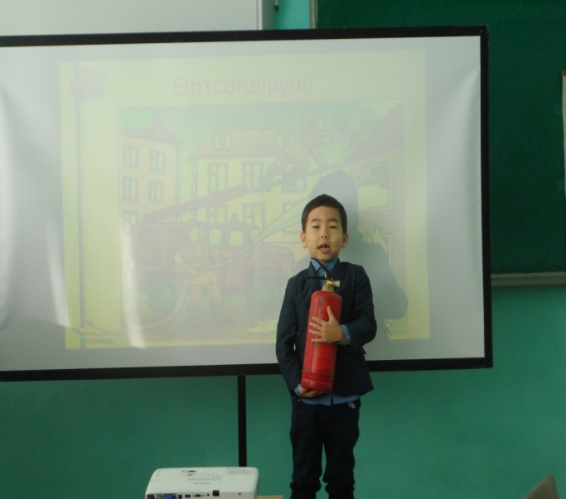 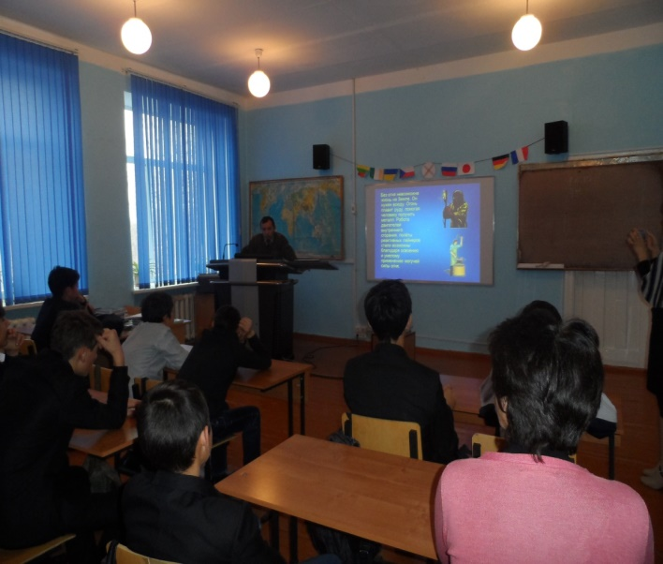

Внеклассные уроки – презентации, слайды в начальных классах.

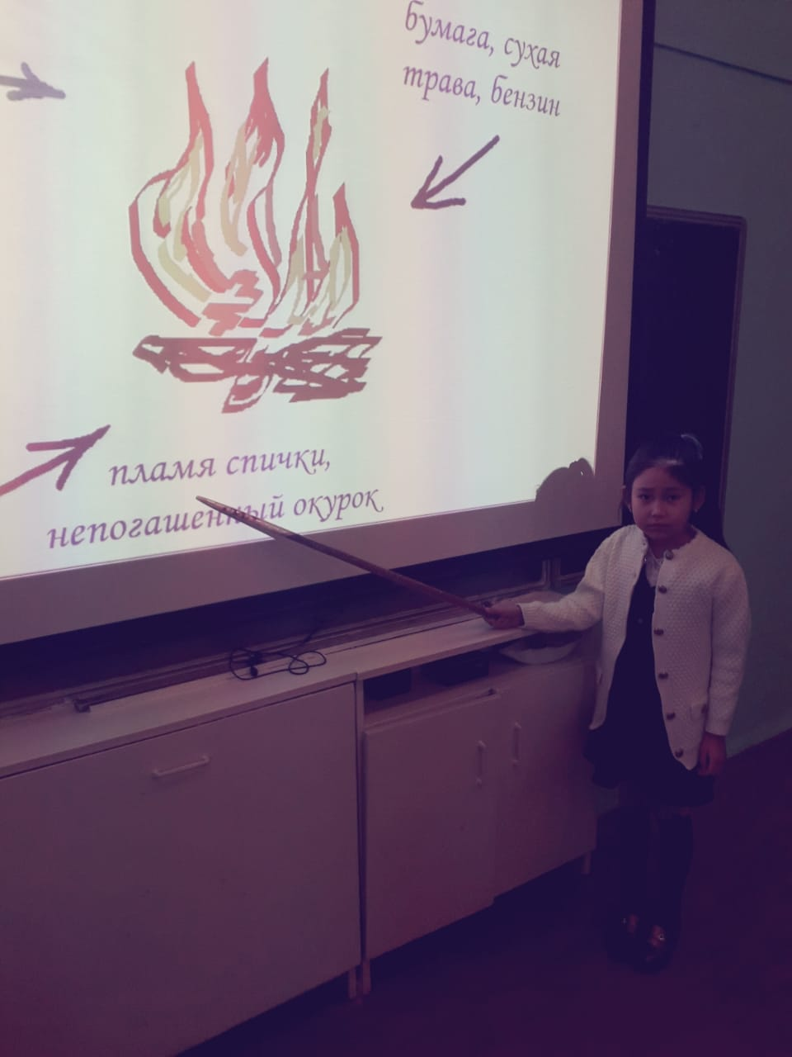 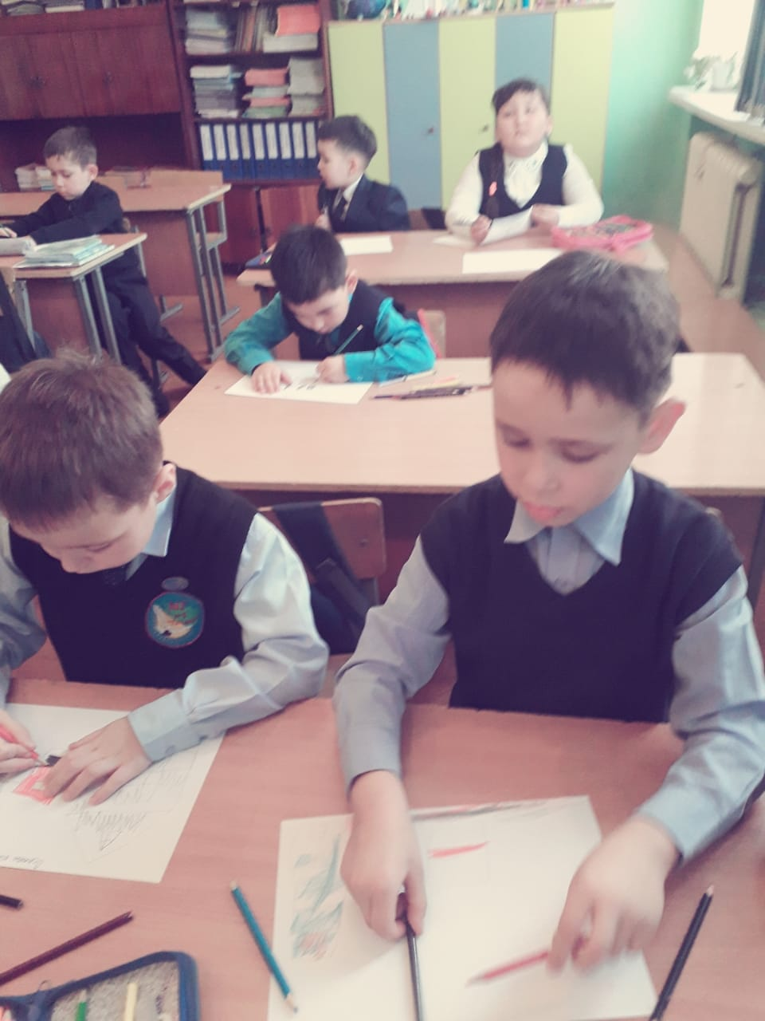

Просмотр фильмов о Гражданской обороне в средних и старших классах. Конкурсы рисунков

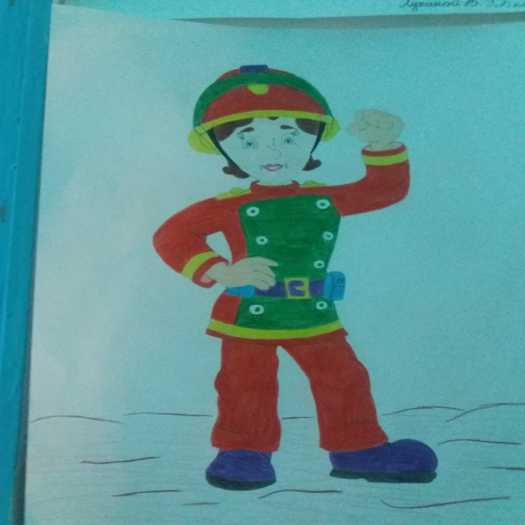 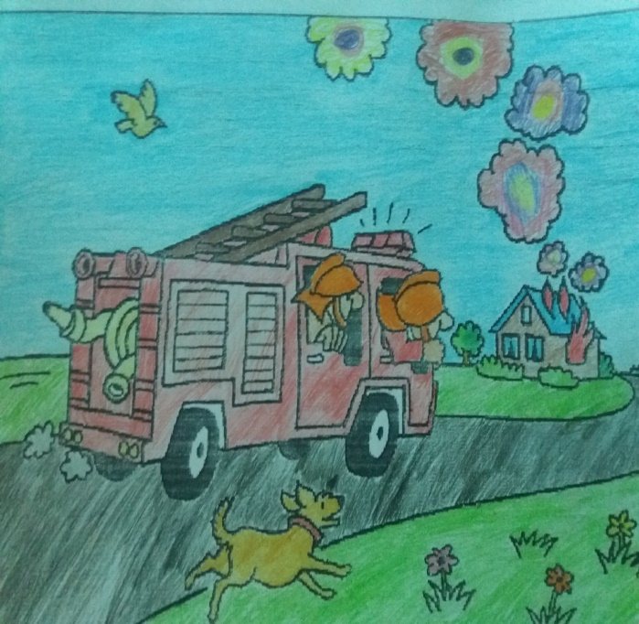

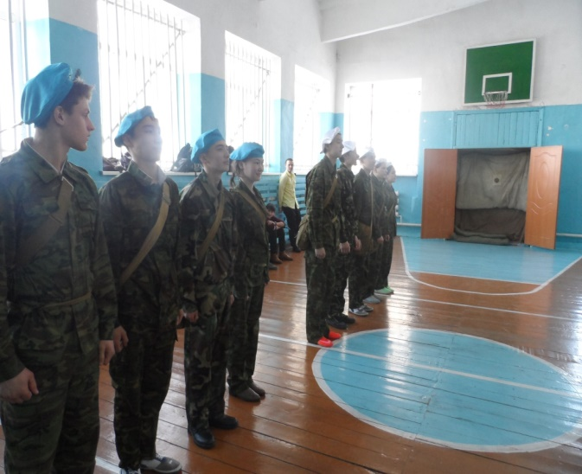 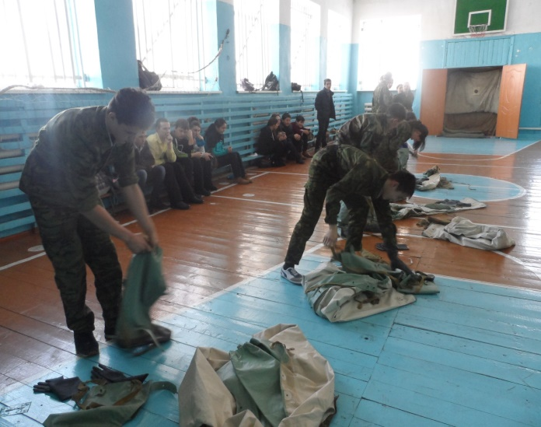

Военно-спортивное соревнование «Эвакуация» в старших классах.Одевание ОЗК на время среди юношей.

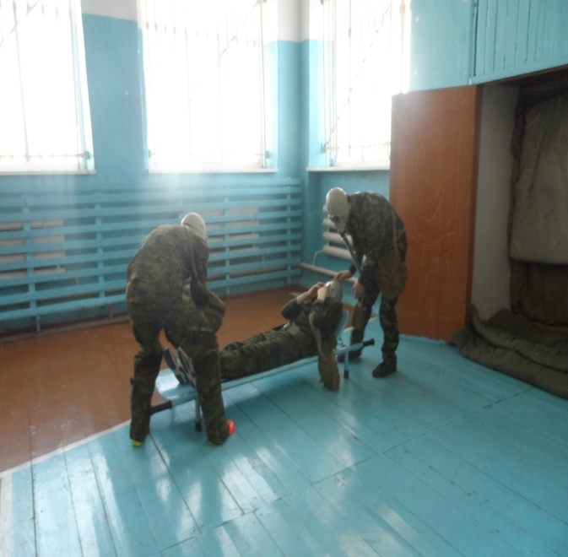 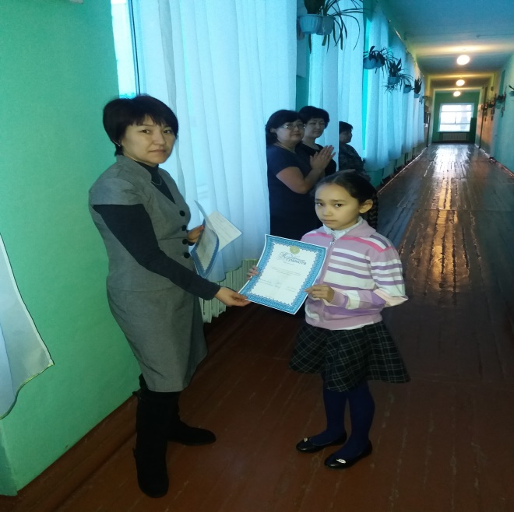

Перенос на носилках пострадавшего награждение участников мероприятий

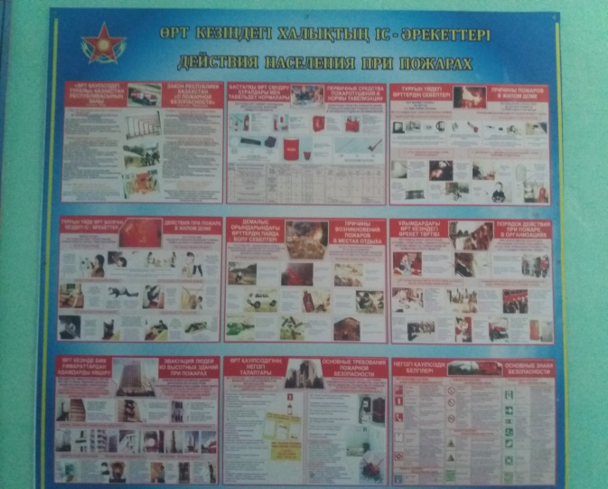 

Стенды противопожарной защиты план эвакуации из здания школы

 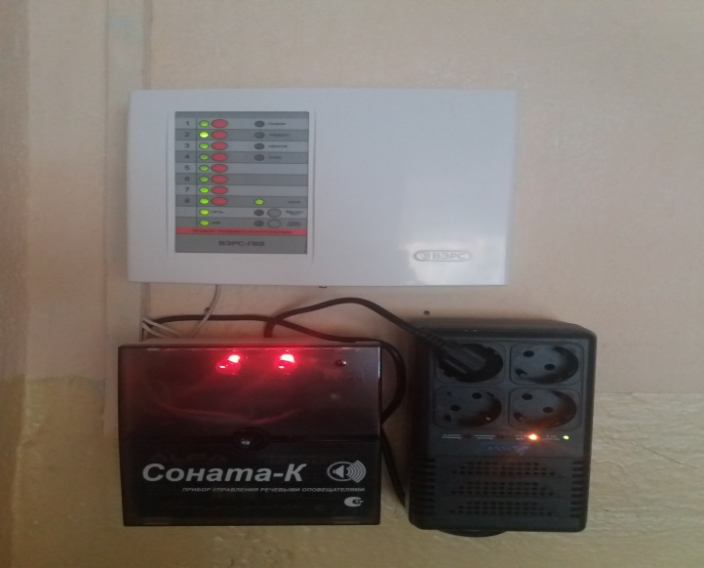

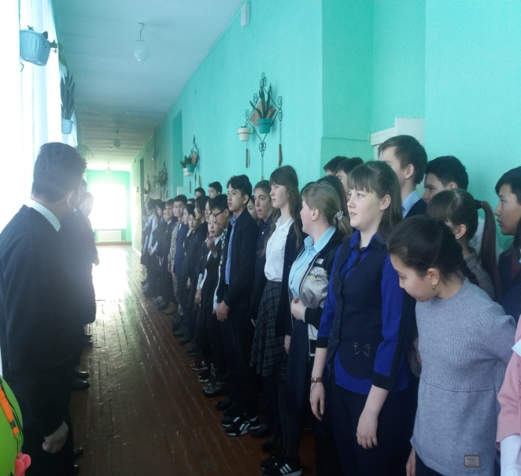 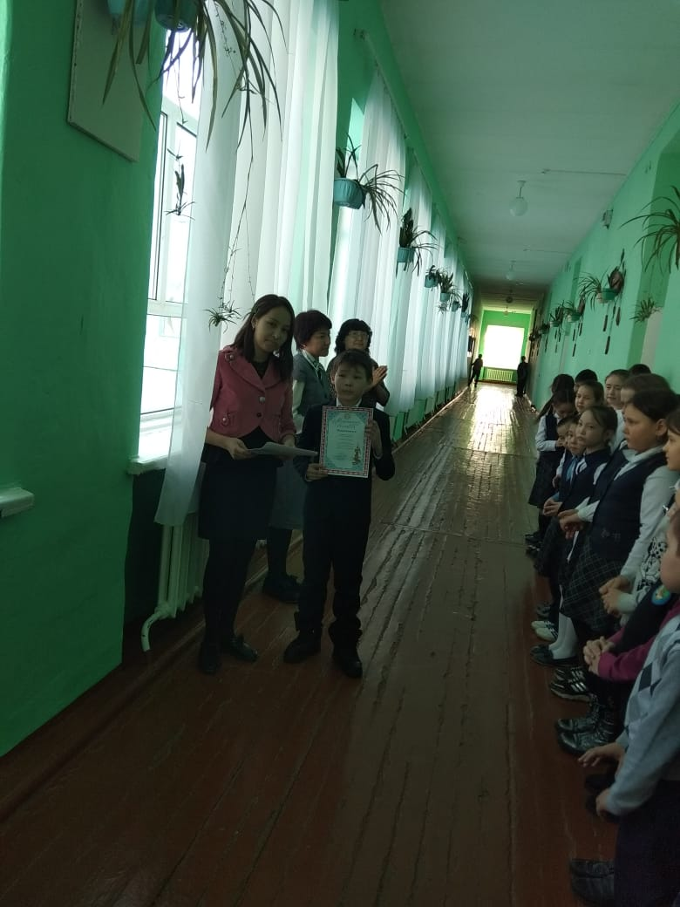

По итогам мероприятий и соревнований все участники награждены грамотами. В целом соревнование понравились участникам, было интересно и познавательно.